Индивидуальный проект. Первый Этап

Операционные системы

Оразгелдиев Язгелди

Содержание

# 1 Цель работы

Создание персонального сайта с помощью GitHub. Размещение своего проекта на хостинге git.

# 2 Задание

Размещение на GitHub pages заготовки для персонального сайта.

# 3 Выполнение лабораторной работы

1. Скачивание ПО hugo для дальнейшей работы

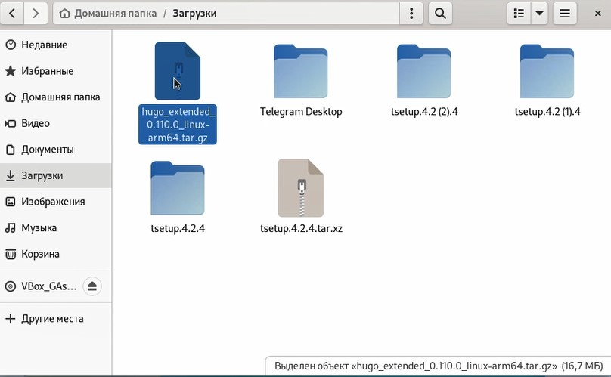

Figure 1: Скачанный файл

1. Создание папки bin и перемещение туда файла hugo



Figure 2: Папка bin с необходимым файлом

1. Клонирование шаблона hugo academic для персонального сайта

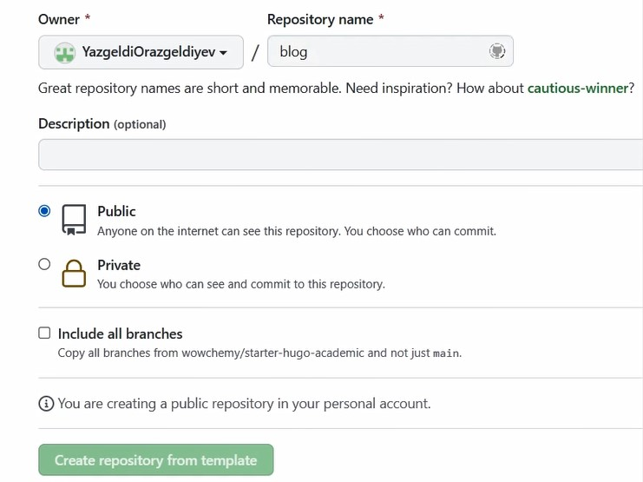

Figure 3: Создание репозитория с названием blog

1. Первые этапы создания сайта

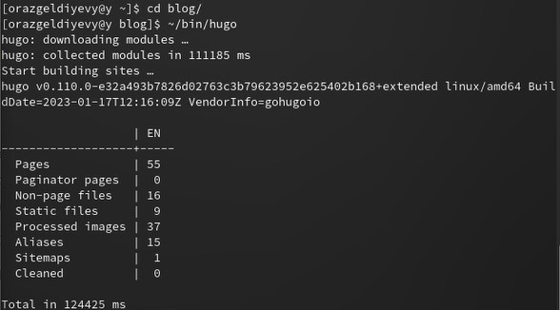

Figure 4: Ввод нужной команды

1. Проверка сайта на локальном уровне.



Figure 5: Сайт

1. Создание именного репозитория для проекта сайта YazgeldiOrazgeldiyev.github.io

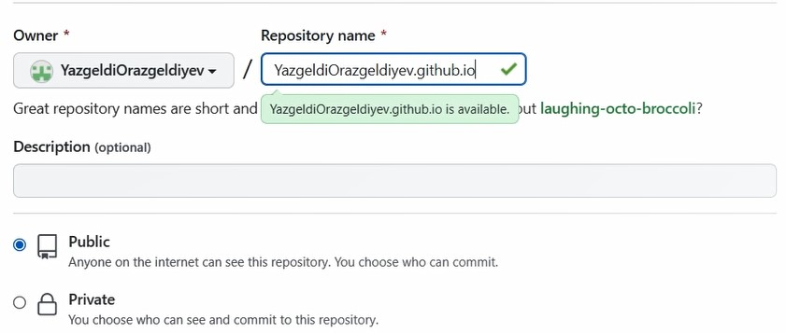

Figure 6: Мой репозиторий

1. Клонирование файлов репозитория для сайта

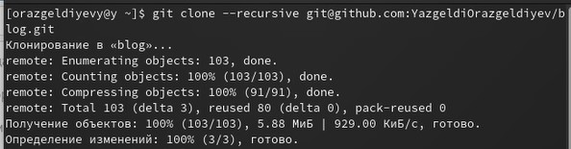

Figure 7: Клонирование

1. Создание ветки

Figure 8: Добавление файла для активации репозитория

Figure 8: Добавление файла для активации репозитория

1. Ввод команды origin для правильной работы ветки main

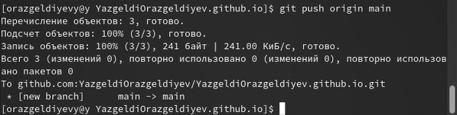

Figure 9: Команда для точной работы

1. Добавление ветки main и создание папки public

Figure 10: Команда для добавления ветки

Figure 10: Команда для добавления ветки

1. Комментирование папки public

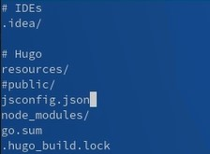

Figure 11: Комментирование

1. Добавление файлов сайта



Figure 12: Созданные файлы в нашей папке

1. Проверка сайта на работу вне системы



Figure 13: Рабочий сайт

# 4 Выводы

Мы создали персональный сайт по шаблону, используя необходимые репозитории.